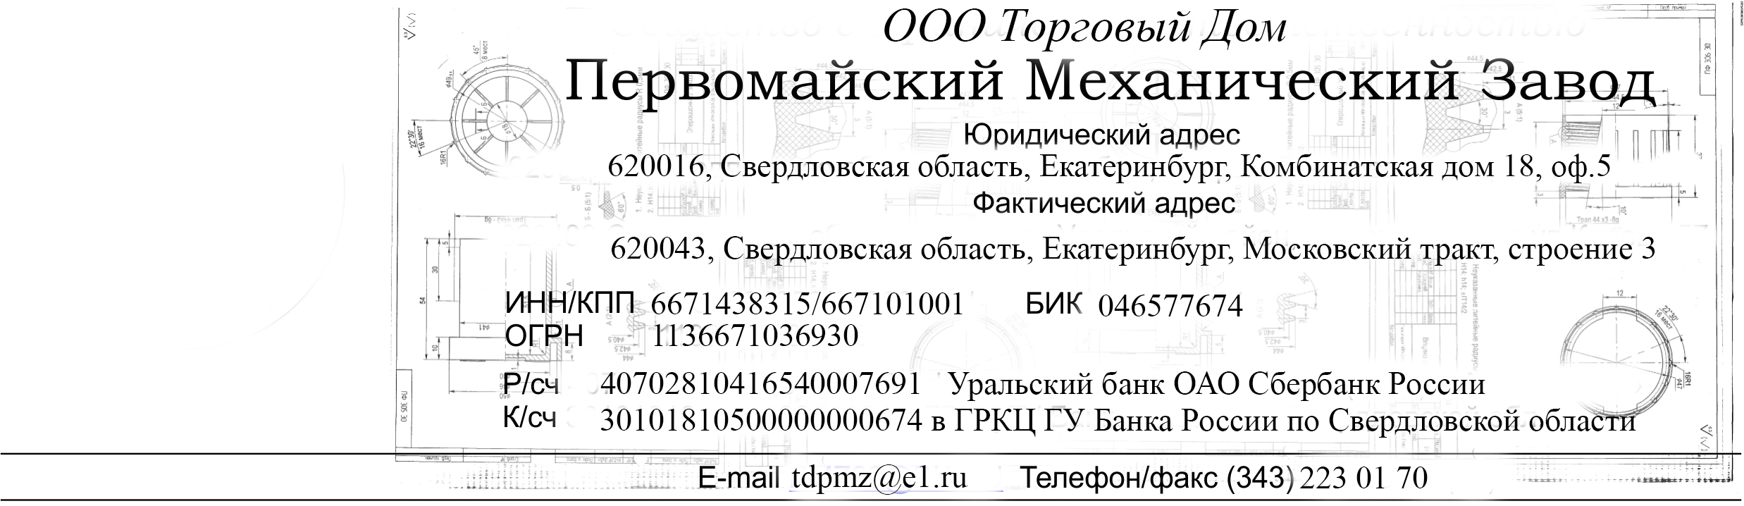

WWW.PMZ66.ru

Коммерческое предложение
ООО ТД «Первомайский механический завод» предлагает вашему предприятию сотрудничество. Наша компания занимается поставками, изготовлением, восстановлением труб для нефтяной сферы, сферы строительства, водоканала. Диаметр труб от 33-1220. Мы имеем свои производственные мощности, склад, ж/д тупик, цех по производству. На сегодняшний день наша компания в одну рабочую смену смело, без всяких трудностей, изготавливает около 40 тонн готовой продукции.

Сфера деятельности нашей компаний:
- Нарезка резьб ОТТМ, ОТТГ, НКТ, НКВ, НКМ, БТС, З86, TMK GF и т.п.
- Изготовление изделий по чертежам заказчика в том числе и металлоконструкций
- Чистка труб снаружи, внутри (механическим и химическим способом)
- Покраска, маркировка
- Нарезка фаски
- Калибровка труб
- Шаблонирование труб
- Опрессовка

С нами выгодно работать!

К коммерческому предложению прилагается прайс-лист с актуальными на данный момент ценами. При заказе нашей продукции свыше 50-ти тонн рассматривается вопрос о предоставлении гибкой системы скидок.
Надеемся на долгосрочное и взаимовыгодное сотрудничество. Будем рады ответить на любые интересующие Вас вопросы и найти компромисс в любой ситуации.

С уважением: ООО ТД «Первомайский механический завод»
Тел.:(343) 2230170 Сот.89655053333, Тотров Антон

